北辰教育学科教师辅导学案
学员编号： 年 级： 高二 课 时 数： 3
学员姓名： 辅导科目： 数学 学科教师：汤冬冬
授课类型 | T ——知识点 | C ——例题 | T ——习题
教学目标 | 1．理解复数的基本概念．  2．理解复数相等的充要条件．
星级 | ★★★
授课日期及时段
教学内容

第4讲 数系的扩充与复数的引入
最新考纲 1.理解复数的基本概念；2.理解复数相等的充要条件；3.了解复数的代数表示法及其几何意义；4.会进行复数代数形式的四则运算；5.了解复数代数形式的加、减运算的几何意义
.
INCLUDEPICTURE "D:\\网易闪电邮\\tmp\\原文件\\基础诊断.TIF" \* MERGEFORMAT
知 识 梳 理
1.复数的有关概念
内容 | 意义 | 备注
复数的概念 | 形如a＋bi(a∈R，b∈R)的数叫复数，其中实部为a，虚部为b | 若b＝0，则a＋bi为实数；若a＝0且b≠0，则a＋bi为纯虚数
复数相等 | a＋bi＝c＋di⇔a＝c且b＝d(a，b，c，d∈R)
共轭复数 | a＋bi与c＋di共轭⇔a＝c且b＝  －d(a，b，c，d∈R)
复平面 | 建立平面直角坐标系来表示复数的平面叫做复平面，x轴叫实轴，y轴叫虚轴 | 实轴上的点都表示实数；除了原点外，虚轴上的点都表示纯虚数，各象限内的点都表示虚数
复数的模 | 设OZ对应的复数为z＝a＋bi，则向量OZ的长度叫做复数z＝a＋bi的模 | |z|＝|a＋bi|＝
2.复数的几何意义
复数集C和复平面内所有的点组成的集合是一一对应的，复数集C与复平面内所有以原点O为起点的向量组成的集合也是一一对应的，即
(1)复数z＝a＋bi INCLUDEPICTURE "D:\\网易闪电邮\\tmp\\原文件\\366A.TIF" \* MERGEFORMAT 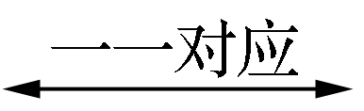复平面内的点Z(a，b)(a，b∈R).
(2)复数z＝a＋bi(a，b∈R) INCLUDEPICTURE "D:\\网易闪电邮\\tmp\\原文件\\366A.TIF" \* MERGEFORMAT 平面向量OZ.
3.复数的运算
设z₁＝a＋bi，z₂＝c＋di(a，b，c，d∈R)，则
(1)加法：z₁＋z₂＝(a＋bi)＋(c＋di)＝(a＋c)＋(b＋d)i；
(2)减法：z₁－z₂＝(a＋bi)－(c＋di)＝(a－c)＋(b－d)i；
(3)乘法：z₁·z₂＝(a＋bi)·(c＋di)＝(ac－bd)＋(ad＋bc)i；
(4)除法：＝＝
＝(c＋di≠0).
诊 断 自 测
1.判断正误(在括号内打“√”或“×”) INCLUDEPICTURE "D:\\网易闪电邮\\tmp\\原文件\\手.tif" \* MERGEFORMAT 精彩PPT展示
(1)复数z＝a＋bi(a，b∈R)中，虚部为bi.( )
(2)复数中有相等复数的概念，因此复数可以比较大小.( )
(3)原点是实轴与虚轴的交点.( )
(4)复数的模实质上就是复平面内复数对应的点到原点的距离，也就是复数对应的向量的模.( )

2.(2016·全国Ⅰ卷)设(1＋2i)(a＋i)的实部与虚部相等，其中a为实数，则a＝( )
A.－3 B.－2 C.2 D.3

3.在复平面内，复数6＋5i，－2＋3i对应的点分别为A，B.若C为线段AB的中点，则点C对应的复数是( )
A.4＋8i B.8＋2i C.2＋4i D.4＋i

4.(2015·全国Ⅱ卷)若a为实数，且＝3＋i，则a等于( )
A.－4 B.－3 C.3 D.4

- (选修1－2P63B1改编)已知(1＋2i)z＝4＋3i，则z＝________.



考点一 复数的有关概念
【例1】 (1)i为虚数单位，i⁶⁰⁷的共轭复数为( )
- i B.－i C.1 D.－1

(2)(2017·武邑中学期末)设i是虚数单位，复数是纯虚数，则实数a＝( )
A.2 B. C.－ D.－2

【训练1】 (1)(2016·河南六市联考)如果复数(其中i为虚数单位，b为实数)的实部和虚部互为相反数，那么b等于( )
- －6 B. C.－ D.2

- 设复数a＋bi(a，b∈R)的模为，则(a＋bi)(a－bi)＝________.

考点二 复数的几何意义
【例2】 (1)(2014·全国Ⅱ卷)设复数z₁，z₂在复平面内的对应点关于虚轴对称，z₁＝2＋i，则z₁z₂＝( )
- －5 B.5 C.－4＋i D.－4－i

(2)(2016·全国Ⅱ卷)已知z＝(m＋3)＋(m－1)i在复平面内对应的点在第四象限，则实数m的取值范围是( )
A.(－3，1) B.(－1，3)
C.(1，＋∞) D.(－∞，－3)

【训练2】 (1)(2016·邯郸一中月考)复数z＝i(1＋i)在复平面内所对应点的坐标为( )
A.(1，1) B.(－1，－1)
C.(1，－1) D.(－1，1)

(2)(2016·北京卷)设a∈R，若复数(1＋i)(a＋i)在复平面内对应的点位于实轴上，则a＝________.

考点三 复数的运算
【例3】 (1)(2016·全国Ⅲ卷)若z＝1＋2i，则＝( )
A.1 B.－1 C.i D.－i

(2)(2015·全国Ⅱ卷)若a为实数，且(2＋ai)(a－2i)＝－4i，则a＝( )
A.－1 B.0 C.1 D.2

【训练3】 (1)(2016·北京卷)复数＝( )
- i B.1＋i C.－i D.1－i

- ＋＝________.


基础巩固题组
(建议用时：30分钟)
一、选择题
1.(2015·福建卷)若(1＋i)＋(2－3i)＝a＋bi(a，b∈R，i是虚数单位)，则a，b的值分别等于( )
A.3，－2 B.3，2 C.3，－3 D.－1，4
2.(2016·四川卷)设i为虚数单位，则复数(1＋i)²＝( )
A.0 B.2 C.2i D.2＋2i
3.(2016·山东卷)若复数z＝，其中i为虚数单位，则z＝( )
A.1＋i B.1－i C.－1＋i D.－1－i
4.(2015·安徽卷)设i为虚数单位，则复数(1－i)(1＋2i)＝( )
A.3＋3i B.－1＋3i C.3＋i D.－1＋i
5.复数对应的点位于( )
A.第一象限 B.第二象限
C.第三象限 D.第四象限
6.(2017·北京东城综合测试)若复数(m²－m)＋mi为纯虚数，则实数m的值为( )
A.－1 B.0 C.1 D.2
7.已知复数z＝(i为虚数单位)，则z的虚部为( )
A.－1 B.0 C.1 D.i
8.设z是复数，则下列命题中的假命题是( )
A.若z²≥0，则z是实数 B.若z²＜0，则z是虚数
C.若z是虚数，则z²≥0 D.若z是纯虚数，则z²＜0

9.(2015·全国Ⅰ卷)已知复数z满足(z－1)i＝1＋i，则z等于( )
A.－2－i B.－2＋i C.2－i D.2＋i
10.设z₁，z₂是复数，则下列命题中的假命题是( )
A.若|z₁－z₂|＝0，则z₁＝z₂
B.若z₁＝z₂，则z₁＝z₂
C.若|z₁|＝|z₂|，则z₁·z₁＝z₂·z₂
D.若|z₁|＝|z₂|，则z＝z
11.(2017·河北省三市联考)若复数z＝＋a在复平面上对应的点在第二象限，则实数a可以是( )
A.－4 B.－3 C.1 D.2
12.(2016·全国Ⅰ卷)设(1＋i)x＝1＋yi，其中x，y是实数，则|x＋yi|＝( )
A.1 B. C. D.2
二、填空题
13.(2016·江苏卷)复数z＝(1＋2i)(3－i)，其中i为虚数单位，则z的实部是________.
14.(2015·四川卷)设i是虚数单位，则复数i－＝________.
15.(2015·江苏卷)设复数z满足z²＝3＋4i(i是虚数单位)，则z的模为________.
16.若＝a＋bi(a，b为实数，i为虚数单位)，则a＋b＝________.

能力提升题组
(建议用时：25分钟)
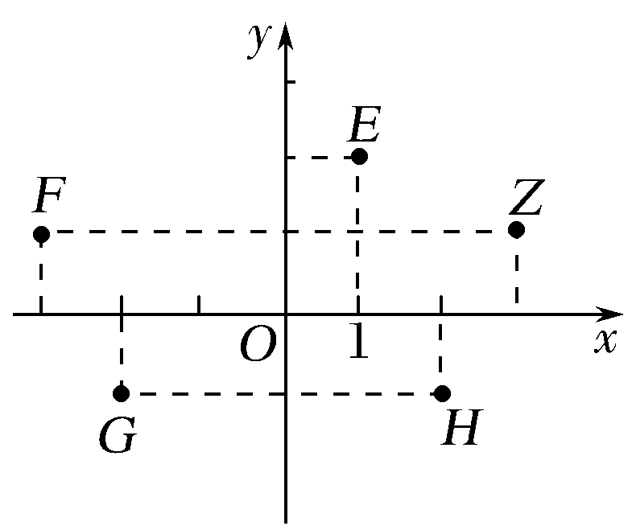
17.若i为虚数单位，图中复平面内点Z表示复数z，则表示复数的点是( )
A.E B.F
C.G D.H
18.z是z的共轭复数，若z＋z＝2，(z－z)i＝2(i为虚数单位)，则z等于( )
A.1＋i B.－1－i C.－1＋i D.1－i
19.(2014·全国Ⅰ卷)设z＝＋i，则|z|＝( )

A. B. C. D.2
20.(2017·湖南师大附中月考)已知复数z＝(cos θ－isin θ)·(1＋i)，则“z为纯虚数”的一个充分不必要条件是( )
A.θ＝ B.θ＝ C.θ＝ D.θ＝
21.(2017·哈尔滨六中期中)若复数z满足i·z＝－(1＋i)，则z的共轭复数的虚部是( )
A.－i B.i C.－ D.
22.(2017·山西高三四校联考)i是虚数单位，若＝a＋bi(a，b∈R)，则lg(a＋b)的值是( )
A.－2 B.－1 C.0 D.

23.下面是关于复数z＝的四个命题：
p₁：|z|＝2; p₂：z²＝2i；
p₃：z的共轭复数为1＋i; p₄：z的虚部为－1.
其中真命题为( )
A.p₂，p₃ B.p₁，p₂ C.p₂，p₄ D.p₃，p₄
24.(2017·广州综合测试)若1－i(i是虚数单位)是关于x的方程x²＋2px＋q＝0(p，q∈R)的一个解，则p＋q＝( )
A.－3 B.－1 C.1 D.3
25.复数(3＋i)m－(2＋i)对应的点在第三象限内，则实数m的取值范围是________.
答案
26.设f(n)＝＋(n∈N*)，则集合{f(n)}中元素的个数为________.
27.已知复数z＝x＋yi，且|z－2|＝，则的最大值为________.
28.定义运算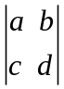＝ad－bc.若复数x＝，y＝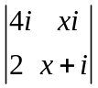，则y＝________.

